Bitácora
Juego de Reciclaje – ODS 12
Huertas Suárez Daniel Eduardo
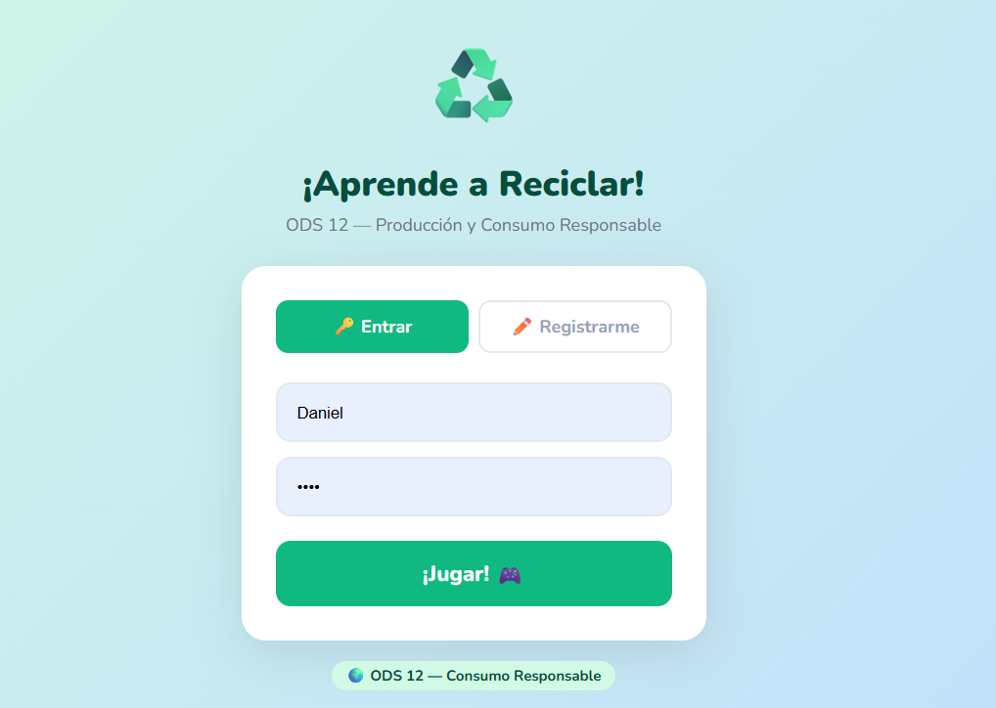
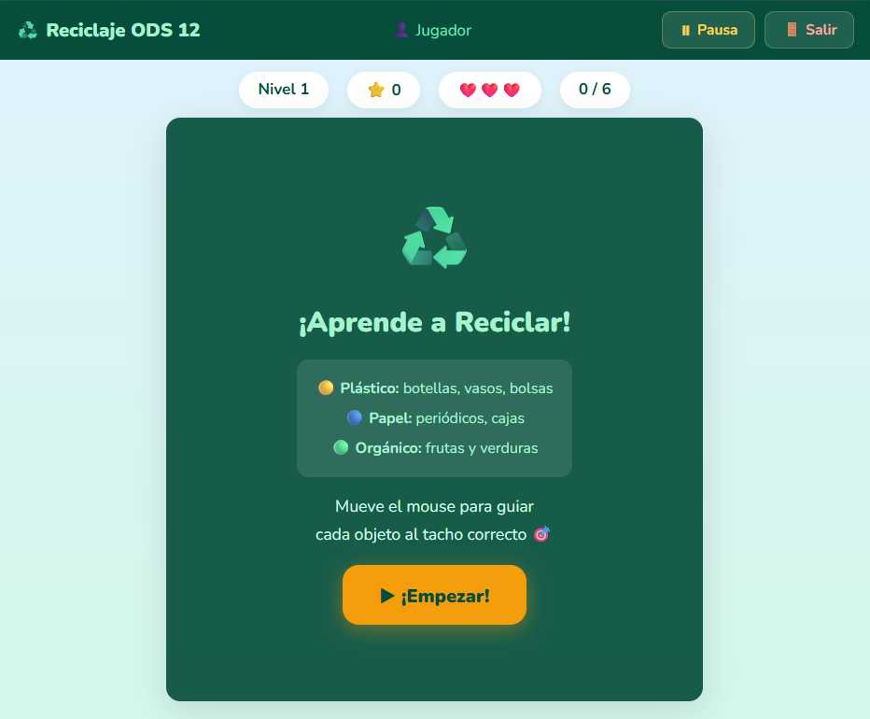
Bitácora General del Sistema
El proyecto implementa una arquitectura cliente-servidor desacoplada. El frontend opera con HTML5, Canvas API y JavaScript ES6, mientras que el backend Node.js + Express gestiona la persistencia en SQL Server 2022. El módulo api.js actúa como capa intermediaria que intenta conectar con el backend y, si no está disponible, usa localStorage como respaldo automático.
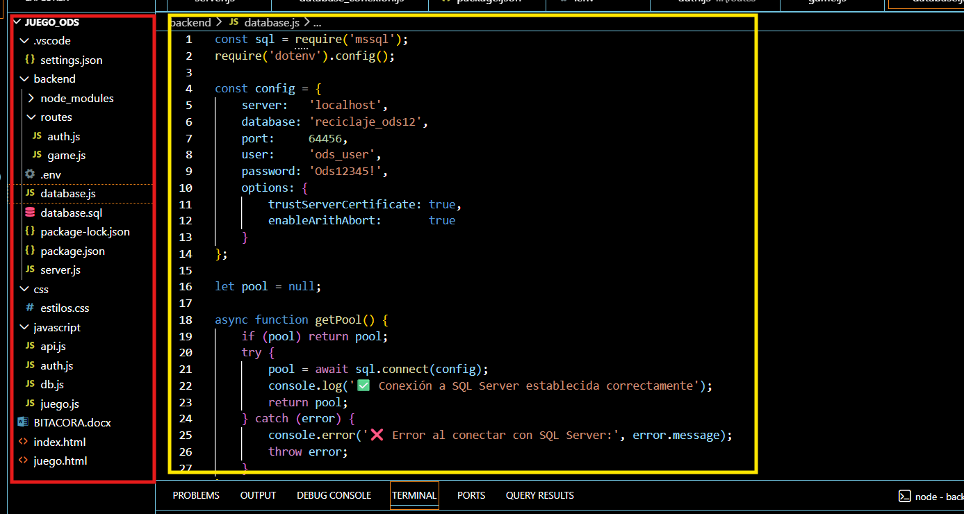
Tabla 1
Responsabilidad de cada módulo del proyecto
Archivo | Capa | Responsabilidad principal | Depende de
index.html | Estructura | Página de login y registro. Redirige a juego.html tras autenticación exitosa. | estilos.css · db.js · api.js · auth.js
juego.html | Estructura | Página del juego: canvas, HUD, botón pausa y cinco pantallas superpuestas (inicio, nivel, game over, completo, pausa). | estilos.css · db.js · api.js · juego.js
estilos.css | Presentación | Paleta ODS 12, fuente Nunito, formularios, HUD, pantallas superpuestas y aviso de rotación móvil. | Ninguna.
db.js | Datos (local) | Base de datos localStorage: registrar, login, guardar progreso, obtener jugador. Actúa como fallback cuando el backend no está disponible. | Ninguna.
api.js | Comunicación | Capa de comunicación con el backend Node.js via fetch(). Detecta si el servidor está disponible con un ping de 2 segundos. Si no responde, delega automáticamente a db.js. | db.js · backend Node.js
auth.js | Comportamiento | Valida formularios, llama api_registrar() / api_login(), guarda sesión en sessionStorage y redirige al juego. | api.js · db.js
juego.js | Comportamiento | Bucle Canvas, detección de colisiones, sistema de pausa, guardado de progreso via api_guardarProgreso() y carga de nivel desde api_obtenerJugador(). | api.js · db.js
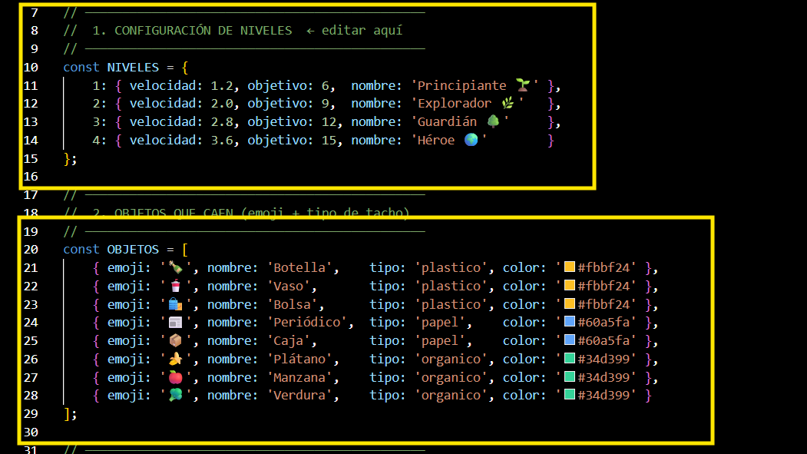
Sistema de Base de Datos (SQL Server 2022)
El backend implementa persistencia real mediante SQL Server 2022 con autenticación SQL Server. La conexión se gestiona a través del driver mssql en Node.js usando un pool de conexiones. El frontend se comunica con el backend mediante peticiones fetch() asíncronas al servidor Express corriendo en http://localhost:3000.
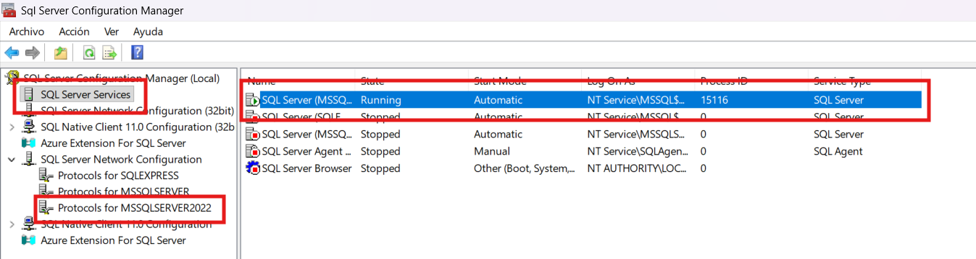

Esquema de la base de datos reciclaje_ods12
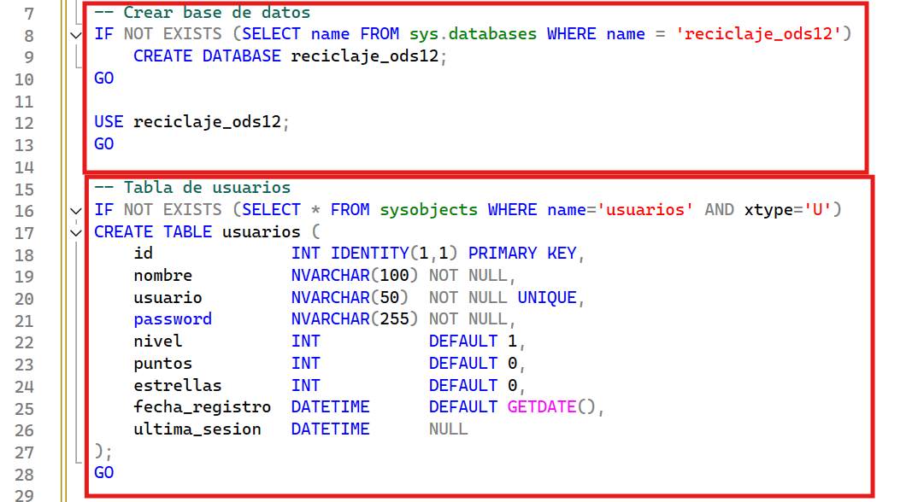
Tabla 2
Tabla usuarios — estructura de campos
Campo | Tipo SQL | Descripción
id | INT IDENTITY | Clave primaria autoincremental. Generada automáticamente por SQL Server.
nombre | NVARCHAR(100) | Nombre real del jugador ingresado en el formulario de registro.
usuario | NVARCHAR(50) | Nombre de usuario único. Tiene restricción UNIQUE que impide duplicados.
password | NVARCHAR(255) | Contraseña en texto plano. En producción se aplicaría hashing bcrypt. Para el alcance educativo es aceptable.
nivel | INT DEFAULT 1 | Último nivel desbloqueado. Solo se actualiza si el nuevo nivel supera el guardado, evitando retrocesos.
puntos | INT DEFAULT 0 | Puntaje máximo alcanzado. Solo se actualiza si el nuevo puntaje supera el registro anterior.
estrellas | INT DEFAULT 0 | Total de aciertos en la última sesión completada. Se sobreescribe en cada guardado.
fecha_registro | DATETIME | Fecha y hora de creación de la cuenta. Valor por defecto: GETDATE().
ultima_sesion | DATETIME NULL | Fecha y hora del último inicio de sesión exitoso. Se actualiza con GETDATE() en cada login.
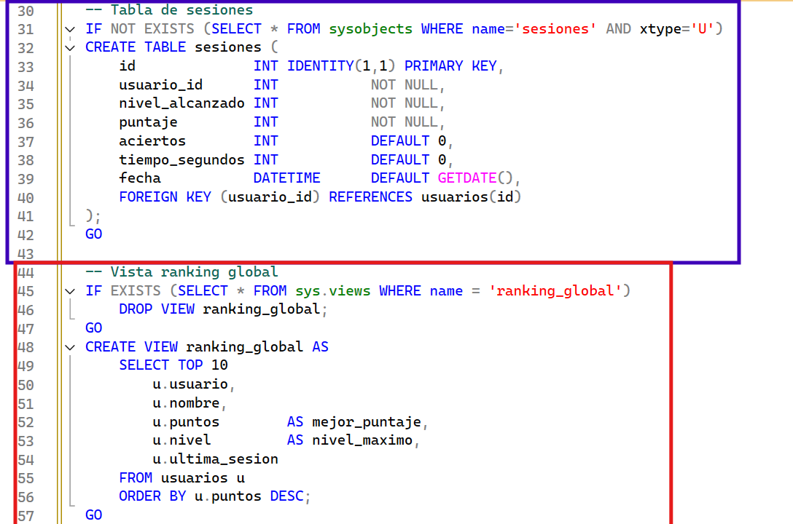

Tabla 3
Tabla sesiones — historial de partidas
Campo | Tipo SQL | Descripción
id | INT IDENTITY | Clave primaria autoincremental.
usuario_id | INT (FK) | Clave foránea que referencia usuarios(id). Registra qué jugador generó la sesión.
nivel_alcanzado | INT | Nivel en el que se encontraba el jugador al guardar (game over, pausa o nivel completado).
puntaje | INT | Puntaje acumulado en esa sesión específica.
aciertos | INT DEFAULT 0 | Cantidad de objetos clasificados correctamente en esa sesión.
tiempo_segundos | INT DEFAULT 0 | Duración de la sesión en segundos, calculado con Date.now() en el frontend.
fecha | DATETIME | Fecha y hora de registro de la sesión. Valor por defecto: GETDATE().

Endpoints de la API REST (Node.js + Express)
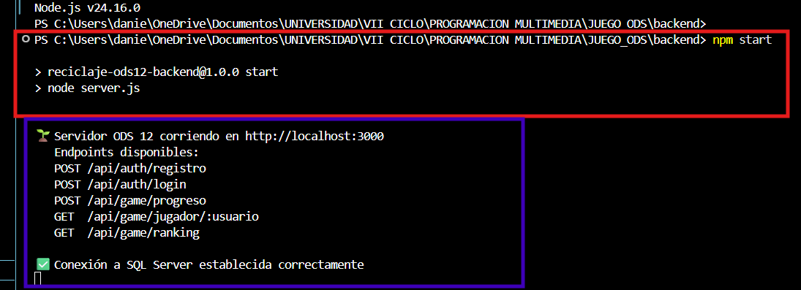
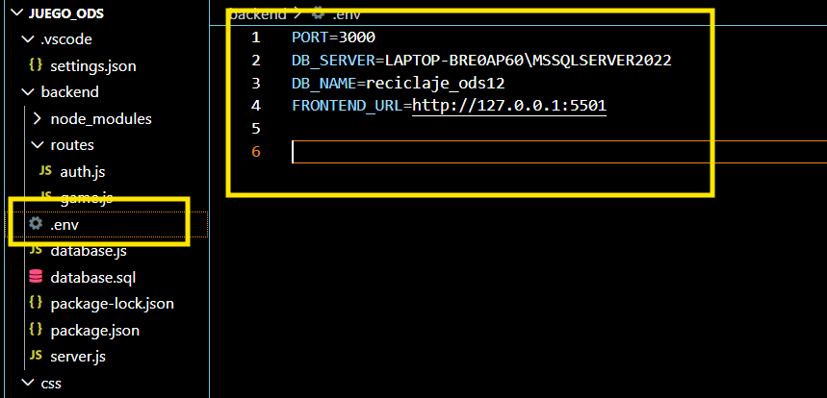

Tabla 4
Endpoints disponibles en http://localhost:3000
Método | Ruta | Descripción
GET | /api/ping | Verifica que el servidor está activo. El frontend lo usa para decidir si usa MySQL o localStorage.
POST | /api/auth/registro | Registra un nuevo usuario. Valida campos, verifica que el usuario no exista y lo inserta con sentencias preparadas.
POST | /api/auth/login | Autentica al usuario. Retorna sus datos (nivel, puntos) y actualiza ultima_sesion en SQL Server.
POST | /api/game/progreso | Guarda el progreso: actualiza nivel y puntos en usuarios e inserta un registro en la tabla sesiones con el tiempo jugado.
GET | /api/game/jugador/:usuario | Obtiene los datos actuales del jugador para cargar su nivel al iniciar sesión.
GET | /api/game/ranking | Devuelve el Top 10 de jugadores ordenados por puntaje descendente para mostrar en la pantalla de juego completo.

Consultas SQL útiles para verificar datos
Las siguientes consultas pueden ejecutarse directamente en SQL Server Management Studio (SSMS):
- Ver todos los usuarios registrados: SELECT * FROM usuarios;
- Ver sesiones de un jugador específico: SELECT * FROM sesiones WHERE usuario_id = (SELECT id FROM usuarios WHERE usuario = 'Angel07');
- Ver ranking global: SELECT TOP 10 usuario, nombre, puntos, nivel FROM usuarios ORDER BY puntos DESC;
- Contar total de partidas jugadas: SELECT COUNT(*) AS total_sesiones FROM sesiones;
- Ver último jugador registrado: SELECT TOP 1 * FROM usuarios ORDER BY fecha_registro DESC;
- Borrar todos los datos de prueba: DELETE FROM sesiones; DELETE FROM usuarios;
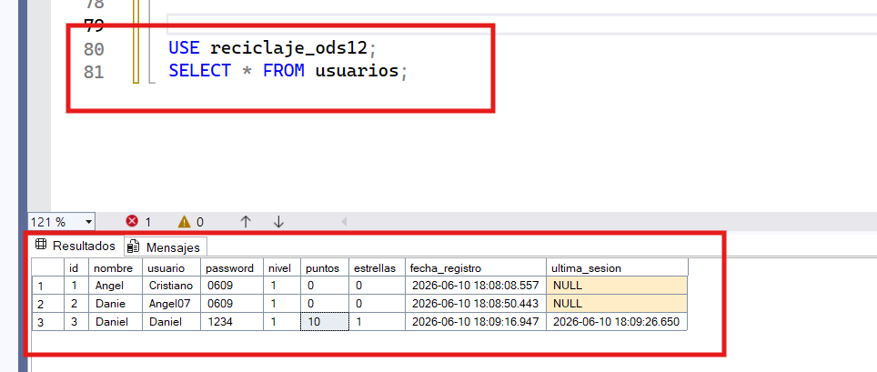
Configuración de Niveles y Objetos
Las configuraciones de niveles y objetos se encuentran al inicio de juego.js bajo las constantes NIVELES y OBJETOS, facilitando su modificación en clase.
Tabla 5
Sistema de niveles del juego
N° | Nombre | Velocidad | Aciertos | Dificultad
1 | Principiante 🌱 | 1.2 px/frame | 6 | Introductorio. Caída lenta, tiempo de reacción amplio.
2 | Explorador 🌿 | 2.0 px/frame | 9 | Velocidad moderada. El jugador ya reconoce los tipos de residuo.
3 | Guardián 🌳 | 2.8 px/frame | 12 | Velocidad elevada. Requiere atención sostenida.
4 | Héroe 🌍 | 3.6 px/frame | 15 | Máxima dificultad. Desafío para jugadores experimentados.
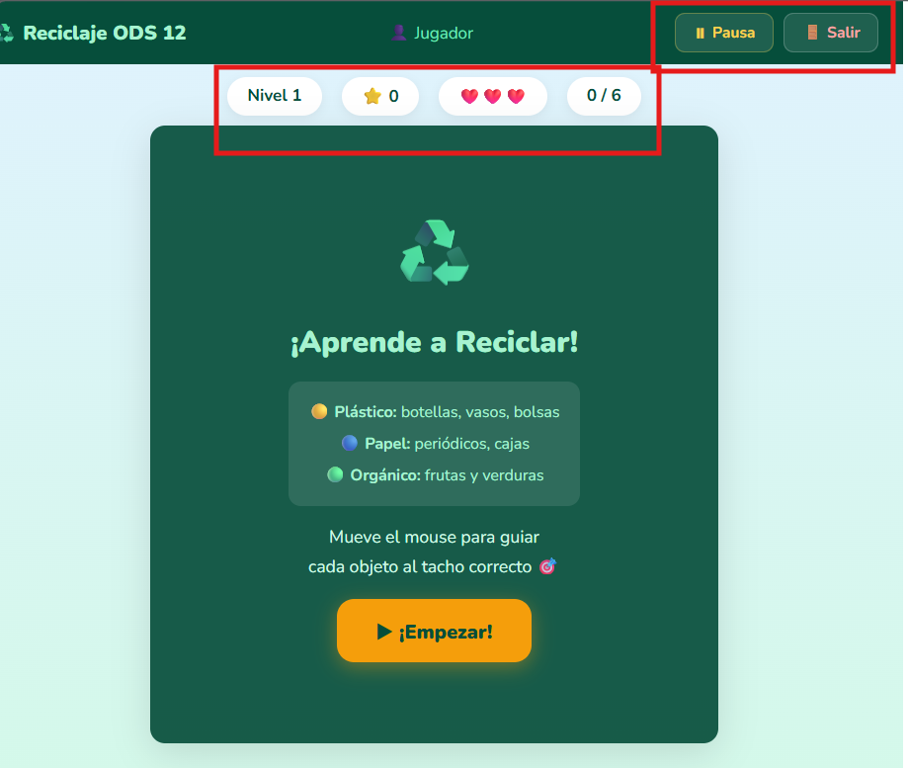
Glosario de Términos Técnicos
Definiciones operativas de los conceptos empleados en el proyecto.
Tabla 6
Glosario de términos técnicos
Término | Definición operativa
Canvas API | Interfaz HTML5 para dibujar gráficos 2D sobre el elemento <canvas> mediante JavaScript. Todo el juego se renderiza en el canvas fotograma a fotograma.
ctx.clearRect() | Borra un área rectangular del lienzo. Se invoca al inicio de cada fotograma para eliminar el dibujo anterior. Sin este paso los objetos dejarían rastros visuales.
requestAnimationFrame() | Función nativa que programa la ejecución de un callback antes del próximo repintado de pantalla (~60 fps). Produce la animación fluida del juego.
Bucle de animación | Patrón donde una función se invoca fotograma a fotograma: limpiar canvas → dibujar fondo → dibujar tachos → dibujar objeto → mover → verificar colisión → requestAnimationFrame.
SQL Server 2022 | Motor de base de datos relacional de Microsoft usado para persistir usuarios y sesiones del juego. Se accede mediante el driver mssql en Node.js con sentencias preparadas.
mssql | Driver Node.js para conectarse a SQL Server. Usa un pool de conexiones para manejar múltiples peticiones simultáneas de forma eficiente.
Sentencias preparadas | Consultas SQL parametrizadas que separan el código SQL de los datos del usuario, previniendo inyección SQL. Ejemplo: .input('usuario', sql.VarChar, usuario).
Express.js | Framework minimalista de Node.js para crear servidores HTTP. En este proyecto gestiona las rutas de la API REST (/api/auth y /api/game).
API REST | Arquitectura de comunicación cliente-servidor basada en HTTP. El frontend llama endpoints con fetch() y el backend responde en formato JSON.
fetch() | API JavaScript para hacer peticiones HTTP asíncronas. Se usa en api.js para comunicarse con el backend Node.js y guardar/obtener datos de SQL Server.
Pool de conexiones | Conjunto de conexiones a la base de datos mantenidas abiertas y reutilizables. Evita el costo de abrir una nueva conexión en cada petición.
localStorage | API del navegador para almacenamiento local persistente. Actúa como sistema de respaldo (fallback) cuando el backend Node.js no está disponible.
sessionStorage | API similar a localStorage pero de duración de sesión. Guarda el usuario activo ('jugador_activo') para identificar quién está jugando.
CORS | Política de seguridad del navegador que controla qué dominios pueden hacer peticiones a un servidor. Configurado en Express para aceptar peticiones desde el frontend.
async/await | Sintaxis JavaScript para manejar operaciones asíncronas (peticiones de red, base de datos) de forma legible. Todas las funciones que llaman al backend usan esta sintaxis.
Pausa / Reanuda | Cuando pausado = true el bucle retorna sin pedir el siguiente fotograma, deteniendo la animación. reanudarJuego() llama requestAnimationFrame(bucle) para reiniciarlo.
ODS 12 | Objetivo de Desarrollo Sostenible número 12 de la ONU: Producción y Consumo Responsables. El juego educa sobre clasificación de residuos sólidos desde la infancia.
Separación de incumbencias | Principio de arquitectura: cada módulo tiene una sola responsabilidad. HTML = estructura, CSS = presentación, db.js = datos locales, api.js = comunicación, juego.js = comportamiento.

Sistema de Pausa y Guardado Automático
Tabla 7
Opciones del menú de pausa
Opción | Acción técnica | Resultado
▶ Continuar jugando | pausado = false → requestAnimationFrame(bucle) | El juego reanuda desde el estado exacto en que se pausó.
🔄 Reiniciar nivel | iniciarNivel(): vidas=3, aciertos=0, velocidad inicial | Comienza el nivel actual desde cero sin afectar el progreso guardado.
🚪 Guardar y salir | api_guardarProgreso() → sessionStorage.remove → index.html | Guarda en SQL Server (y localStorage), cierra sesión y regresa al login.
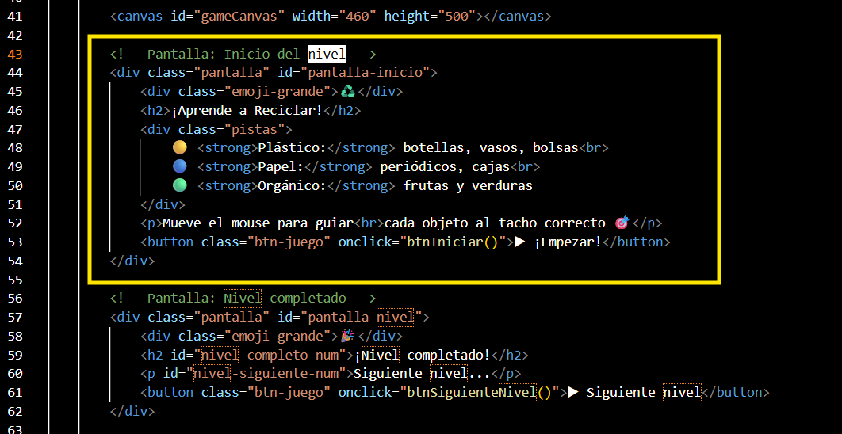
INDICACIONES
Para poder tener el juego completo se subiera a GitHub y las indicaciones estarán en un archivo indicaciones.md
